Министерство образования Республики Беларусь
Учреждение образования «Белорусский государственный университет информатики и радиоэлектроники»

Факультет компьютерных систем и сетей Кафедра информатики
Дисциплина: Программирование мобильных приложений

ОТЧЕТ
к лабораторной работе №1 на тему
КОНВЕРТЕР ЕДИНИЦ ИЗМЕРЕНИЯ/ВАЛЮТ

Выполнил: студент гр.353502
Худницкий А.В.
Проверил: ассистент кафедры информатики
Бураков Д.И.

Минск 2026

ЦЕЛЬ РАБОТЫ

Целью данной лабораторной работы является получение практических навыков разработки Android-приложений с использованием Kotlin и Android View.
В частности: освоить механизм Fragments, научиться работать с Build Variants и Product Flavors в Gradle, настроить подпись APK, реализовать адаптивный интерфейс для разных ориентаций экрана.

ТЕОРЕТИЧЕСКИЕ СВЕДЕНИЯ

Роль Gradle и управление вариациями сборки

Система Gradle представляет собой мощный инструмент автоматизации, который берет на себя все этапы превращения исходного кода в готовый исполняемый файл. Особенностью разработки под Android является возможность гибкой настройки процесса компиляции.
Build Variants позволяют разработчику не ограничиваться одной версией приложения. Комбинируя типы сборки (например, оптимизированный Release или отладочный Debug) с Product Flavors, можно генерировать различные продукты из единого исходного кода. Это крайне полезно при создании демонстрационных версий (Free) и полнофункциональных изданий (Premium), где различия могут заключаться как в доступных функциях, так и в визуальных ресурсах или идентификаторах приложения.

Жизненный цикл Activity и Fragments

Центральным понятием интерфейса Android является Activity – это компонент, отвечающий за взаимодействие с пользователем на конкретном экране. Его жизненный цикл представляет собой строгую последовательность состояний, которые контролируются операционной системой.
Fragment выступает как переиспользуемый модуль, который существует внутри Activity. Использование фрагментов позволяет сделать архитектуру приложения более гибкой.

Адаптивная верстка и графический интерфейс

Верстка в Android базируется на иерархии объектов View. Для обеспечения адаптивности используется система ресурсов, позволяющая определять разные файлы разметки (Layout) для разных условий. Система автоматически выбирает нужный файл из соответствующей директории (например, layout-land для альбомного режима), что позволяет радикально менять положение элементов, обеспечивая максимальное удобство пользователя вне зависимости от того, как он держит устройство.

Безопасность и целостность данных: Подпись APK

Процесс подписи приложения является обязательным этапом перед его публикацией. Это не просто формальное требование магазинов приложений, а важный механизм защиты. Цифровая подпись гарантирует, что код не был модифицирован третьими лицами после сборки, а также позволяет системе идентифицировать разработчика при установке обновлений.

- ОПИСАНИЕ АРХИТЕКТУРЫ И СТРУКТУРЫ ПРОЕКТА

Организация программного кода

В данной работе была применена четкая структура разделения логики и представления. Проект разделен на несколько логических сегментов. Основная кодовая база расположена в главном наборе исходных данных, который является общим для всех версий продукта. Здесь сосредоточена логика обработки нажатий, управление жизненным циклом компонентов и базовые интерфейсы.
Отдельное внимание уделено разделению функционала между версиями. Функционал, специфичный для Premium-версии (например, расширенные возможности копирования и инверсии единиц), вынесен в отдельную директорию. Gradle при сборке автоматически объединяет общие файлы с файлами конкретного «флавора», формируя итоговое приложение.

Логика взаимодействия компонентов

Взаимодействие между элементами системы построено на основе событийной модели.
Главная Activity выступает в роли координатора и контейнера. Она реализует интерфейсы обратного вызова, через которые фрагменты могут «общаться» друг с другом, не имея прямой зависимости.
Фрагмент клавиатуры генерирует события нажатия кнопок и передает информацию «наверх» в Activity.
Фрагмент данных принимает эти сигналы, обновляет внутреннее состояние и инициирует процесс конвертации.
Синглтон-объект Converter инкапсулирует в себе все математические расчеты и справочные данные о курсах валют и коэффициентах мер. Это позволяет легко масштабировать приложение, добавляя новые категории без изменения кода интерфейса.

Диаграмма объектов

Диаграмма объектов показывает конкретные экземпляры классов и их связи во время выполнения программы. В отличие от диаграммы классов, она отражает реальные значения полей. Диаграмма показана ниже на рисунке 3.1.

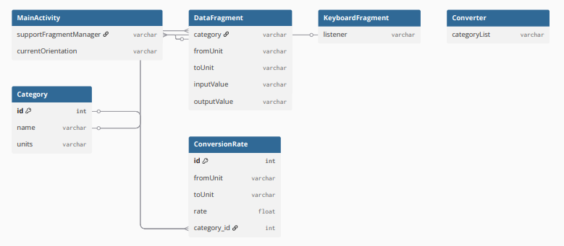

Рисунок 3.1 – Диаграмма объектов

- РАЗРАБОТКА ПРОГРАММНОГО СРЕДСТВА

4.1 Реализация бизнес-логики

Процесс конвертации реализован универсальным методом. Вместо создания огромной матрицы переходов между всеми возможными единицами, используется промежуточное звено – «базовая единица» категории. Любое входящее значение сначала приводится к базовому (например, к метрам или килограммам), а затем умножается на коэффициент целевой единицы. Это минимизирует вероятность ошибок и упрощает поддержку кода.

4.2 Особенности Premium-версии

В расширенной версии приложения были добавлены функции, повышающие удобство использования:
– функция Swap: Позволяет мгновенно поменять местами исходную и целевую единицы вместе с их текущими значениями.
– работа с буфером обмена: Реализована через системный сервис Android, позволяя пользователю копировать результаты расчетов одним нажатием на иконку рядом с текстовым полем.

4.3 Настройка среды и сборка

Для автоматизации выпуска релизных версий в конфигурационных файлах проекта прописаны параметры безопасности. Создано специальное хранилище ключей (Keystore), пароли к которому интегрированы непосредственно в процесс сборки. Это позволяет получать готовый, подписанный и оптимизированный файл приложения одним нажатием кнопки в среде разработки.

- ДЕМОНСТРАЦИЯ РАБОТЫ И ЗАПУСК

Приложение предоставляет интуитивно понятный интерфейс. После запуска пользователь взаимодействует с выпадающими списками для выбора категории измерений. Особенностью реализации является использование кастомной программной клавиатуры, что исключает появление системной клавиатуры и предотвращает ввод некорректных символов, не являющихся цифрами или разделителями, что показано на рисунке 5.1

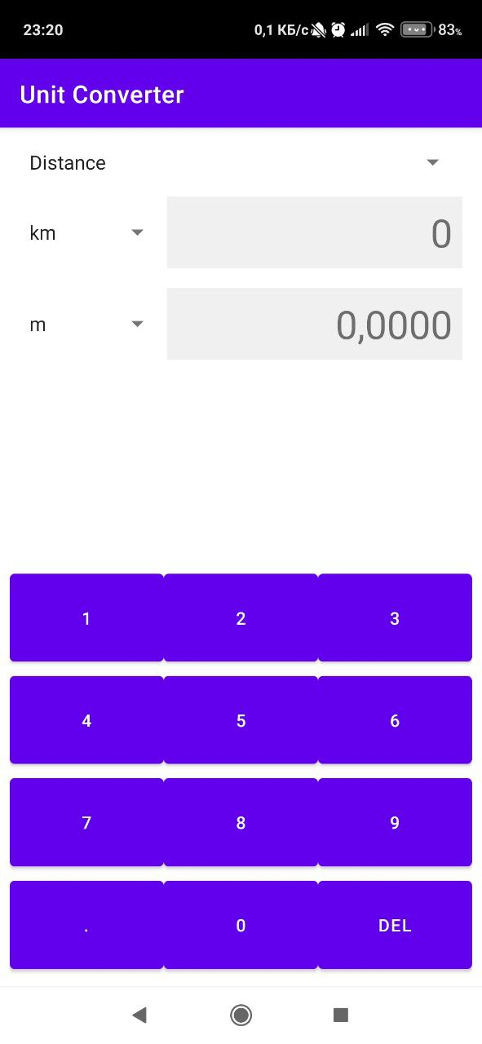

Рисунок 5.1 – Интерфейс приложения

Пример корректной работы приложения показан на рисунке 5.2.

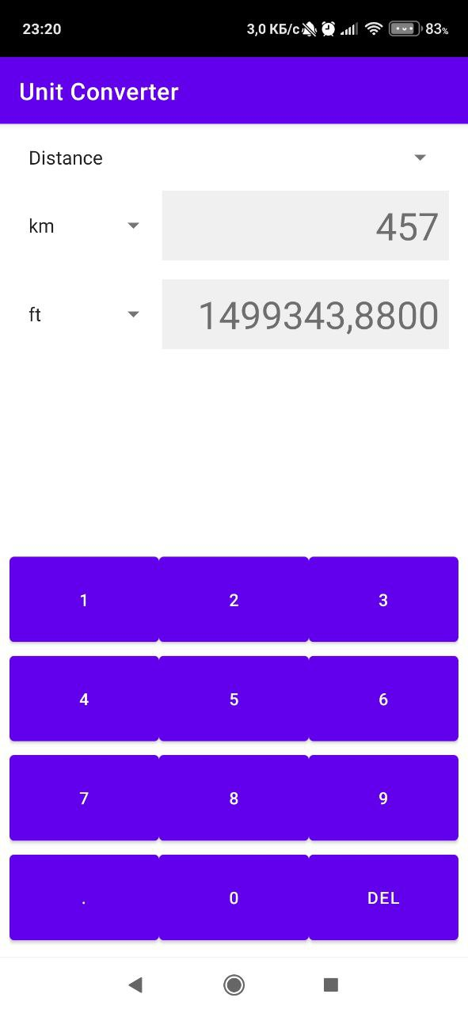

Рисунок 5.2 – Демонстрация корректной работы приложения

Пример выпадающего списка показан на рисунке 5.3.

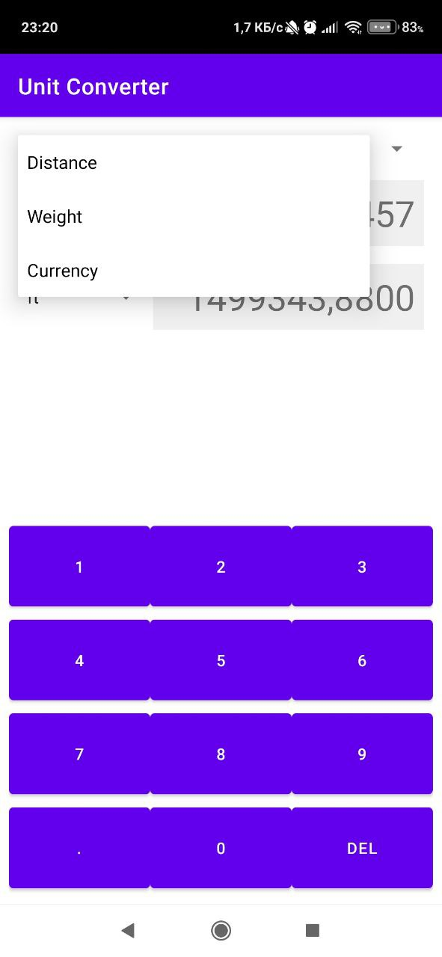

Рисунок 5.2 – Выпадаюий список

Для установки приложения на физическое устройство необходимо выполнить ряд подготовительных действий:
– активировать инженерное меню в настройках смартфона (через многократное нажатие на номер сборки).
– разрешить отладку по интерфейсу USB.
– выбрать целевую вариацию сборки в панели управления средой разработки и инициировать процесс инсталляции.

ВЫВОД

В ходе выполнения лабораторной работы была успешно спроектирована и реализована мобильная система конвертации величин.
В процессе разработки были глубоко изучены механизмы адаптивной верстки, обеспечивающие удобство работы как в вертикальном, так и в горизонтальном режимах.
Удалось на практике применить механизмы разделения приложения на Free и Premium версии через инструментарий Gradle, что позволило эффективно управлять функционалом без дублирования кода.
Были освоены методы безопасной подписи приложений и управления состоянием интерфейса при изменении конфигурации устройства. Полученные навыки являются фундаментальными для дальнейшей профессиональной разработки под платформу Android.

ЛИСТИНГ КОДА

build.gradle (app)

plugins {
id("com.android.application")
id("org.jetbrains.kotlin.android")
}
android {
namespace = "com.example.converter"
compileSdk = 34
defaultConfig {
applicationId = "com.example.converter"
minSdk = 24
targetSdk = 34
versionCode = 1
versionName = "1.0"
}
signingConfigs {
create("release") {
storeFile = file("my-release-key.jks")
storePassword = "password123"
keyAlias = "mykey"
keyPassword = "password123"
}
}
buildTypes {
release {
isMinifyEnabled = false
signingConfig = signingConfigs.getByName("release")
proguardFiles(getDefaultProguardFile("proguard-android-optimize.txt"), "proguard-rules.pro")
}
}
flavorDimensions += "version"
productFlavors {
create("free") {
dimension = "version"
applicationIdSuffix = ".free"
versionNameSuffix = "-free"
}
create("premium") {
dimension = "version"
applicationIdSuffix = ".premium"
versionNameSuffix = "-premium"
}
}
compileOptions {
sourceCompatibility = JavaVersion.VERSION_1_8
targetCompatibility = JavaVersion.VERSION_1_8
}
kotlinOptions {
jvmTarget = "1.8"
}
}
dependencies {
implementation("androidx.core:core-ktx:1.12.0")
implementation("androidx.appcompat:appcompat:1.6.1")
implementation("com.google.android.material:material:1.11.0")
implementation("androidx.constraintlayout:constraintlayout:2.1.4")
implementation("androidx.fragment:fragment-ktx:1.6.2")
}

MainActivity.kt

package com.example.converter
import android.os.Bundle
import androidx.appcompat.app.AppCompatActivity
class MainActivity : AppCompatActivity(), KeyboardFragment.OnKeyPressListener {
private lateinit var dataFragment: DataFragment
override fun onCreate(savedInstanceState: Bundle?) {
super.onCreate(savedInstanceState)
setContentView(R.layout.activity_main)
if (savedInstanceState == null) {
dataFragment = DataFragment()
val keyboardFragment = KeyboardFragment()
supportFragmentManager.beginTransaction()
.replace(R.id.fragmentData, dataFragment)
.replace(R.id.fragmentKeyboard, keyboardFragment)
.commit()
} else {
dataFragment = supportFragmentManager.findFragmentById(R.id.fragmentData) as DataFragment
}
}
override fun onKeyPressed(key: String) {
dataFragment.onKeyPressed(key)
}
}

Converter.kt

package com.example.converter
object Converter {
val categories = listOf("Distance", "Weight", "Currency")
val units = mapOf(
"Distance" to listOf("km", "m", "cm", "mi", "ft"),
"Weight" to listOf("kg", "g", "lb", "oz", "t"),
"Currency" to listOf("USD", "EUR", "UAH", "GBP", "JPY")
)
private val rates = mapOf(
"Distance" to mapOf(
"km" to 1.0, "m" to 1000.0, "cm" to 100000.0,
"mi" to 0.621371, "ft" to 3280.84
),
"Weight" to mapOf(
"kg" to 1.0, "g" to 1000.0, "lb" to 2.20462,
"oz" to 35.274, "t" to 0.001
),
"Currency" to mapOf(
"USD" to 1.0, "EUR" to 0.92, "UAH" to 38.5,
"GBP" to 0.79, "JPY" to 149.5
)
)
fun convert(value: Double, from: String, to: String, category: String): Double {
val categoryRates = rates[category] ?: return 0.0
val fromRate = categoryRates[from] ?: return 0.0
val toRate = categoryRates[to] ?: return 0.0
return (value / fromRate) * toRate
}
}

KeyboardFragment.kt

package com.example.converter
import android.content.Context
import android.os.Bundle
import android.view.LayoutInflater
import android.view.View
import android.view.ViewGroup
import android.widget.Button
import androidx.fragment.app.Fragment
class KeyboardFragment : Fragment() {
interface OnKeyPressListener {
fun onKeyPressed(key: String)
}
private var listener: OnKeyPressListener? = null
override fun onAttach(context: Context) {
super.onAttach(context)
listener = context as? OnKeyPressListener
}
override fun onCreateView(inflater: LayoutInflater, container: ViewGroup?, savedInstanceState: Bundle?): View? {
return inflater.inflate(R.layout.fragment_keyboard, container, false)
}
override fun onViewCreated(view: View, savedInstanceState: Bundle?) {
super.onViewCreated(view, savedInstanceState)
val keys = listOf("1", "2", "3", "4", "5", "6", "7", "8", "9", "0", ".", "DEL")
val buttonIds = listOf(
R.id.btn1, R.id.btn2, R.id.btn3,
R.id.btn4, R.id.btn5, R.id.btn6,
R.id.btn7, R.id.btn8, R.id.btn9,
R.id.btn0, R.id.btnDot, R.id.btnDel
)
keys.forEachIndexed { index, key ->
view.findViewById<Button>(buttonIds[index]).setOnClickListener {
listener?.onKeyPressed(key)
}
}
}
override fun onDetach() {
super.onDetach()
listener = null
}
}

activity_main.xml (portrait / layout/)

<?xml version="1.0" encoding="utf-8"?>
<LinearLayout xmlns:android="http://schemas.android.com/apk/res/android"
android:layout_width="match_parent"
android:layout_height="match_parent"
android:orientation="vertical">
<FrameLayout android:id="@+id/fragmentData"
android:layout_width="match_parent" android:layout_height="0dp"
android:layout_weight="1"/>
<FrameLayout android:id="@+id/fragmentKeyboard"
android:layout_width="match_parent" android:layout_height="0dp"
android:layout_weight="1"/>
</LinearLayout>

